введение

В курсовой работе будет разработан комплекс описаний ИТ-инфраструктуры на примере предприятия, осуществляющего розничную торговлю легковыми автомобилями и легким автотранспортными средствами, не включенная в другие группировки. По данным Министерства промышленности и торговли Российской Федерации, По итогам января-июля 2024 года на территории Российской Федерации реализовано 1 003 103 новых автомобилей (до 3-х лет), что на 58% больше показателей аналогичного периода прошлого года (636 839 шт.). Объём рынка в сегменте легковых автомобилей составил 848 308 шт. (+69% к аналогичному периоду прошлого года), в сегменте лёгких коммерческих автомобилей – 71 972 шт. (+41% к аналогичному периоду прошлого года) [1]. Очевидно, что рынок розничной торговли легковыми автомобилями приходит в норму после кризиса 2022 года и продолжит динамично развиваться в обозримом будущем, что означает высокую потребность компаний в современной ИТ-инфраструктуре.

Будут проработаны вопросы спецификации основных и вспомогательных бизнес-процессов предметной области, спецификации сервисов, развертываемых в инфраструктуре, спецификации системного программного обеспечения, а также расчет производительности аппаратного обеспечения, необходимых для функционирования описанных сервисов, и выбор средств и подходов к виртуализации и построению вычислительного кластера; спецификация хранилища данных и уровень RAID; спецификация плана размещения оборудования на площадках и в стойках; спецификация сетевой инфраструктуры решения с описанием пропускной способности каналов связи и учетом требований по резервированию и отказоустойчивости; спецификация технического обеспечения, необходимого для развертывания данной инфраструктуры: систем электроснабжения, вентиляции и кондиционирования, пожаротушения; спецификация доступности и отказоустойчивости созданной ИТ-инфраструктуры.

Пункт 1. Спецификация основных и вспомогательных бизнес-процессов предметной области

Предприятие специализируется на продаже легковых автомобилей и легких автотранспортных средств, которые не попадают под более конкретные классификационные группы.

Ассортимент включает:

* Автомобили со специализированными модификациями (например, внедорожники, электромобили).
* Коммерческие автомобили (малые грузовики и фургоны).

Основной вид деятельности – розничная торговля автомобилями физическим лицам. Кроме того, предприятие предлагает сопутствующие услуги: тест-драйвы, оформление документов, и гарантийное обслуживание.

Для более детального рассмотрения предприятия, составим его организационную и территориальную структуру (рис. 1.1, 1.2).

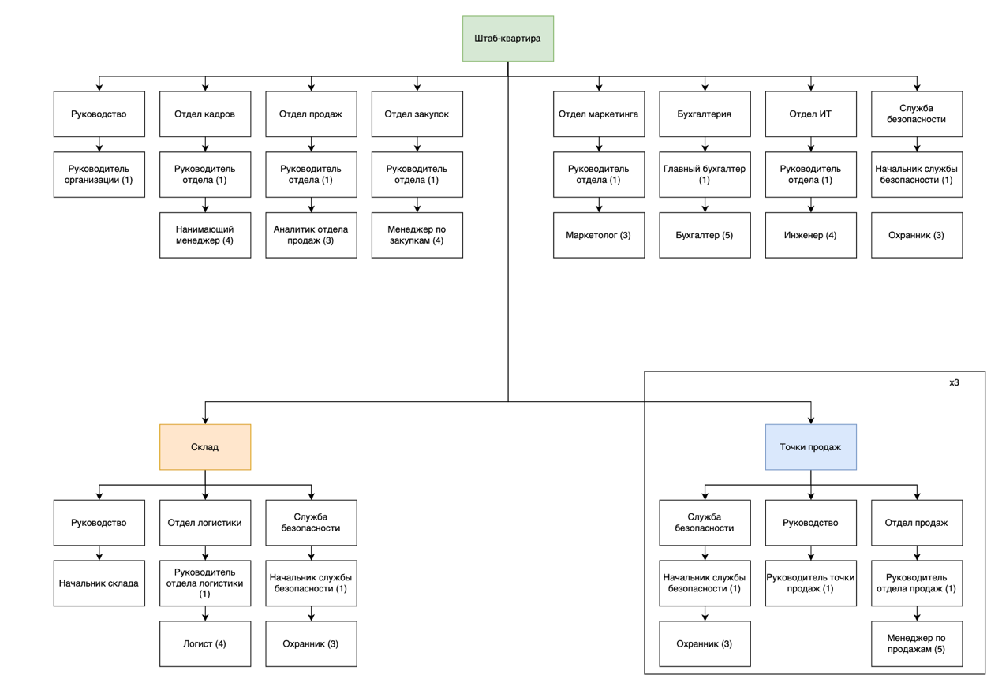

**Рисунок 1.1. - Структурная диаграмма предприятия**

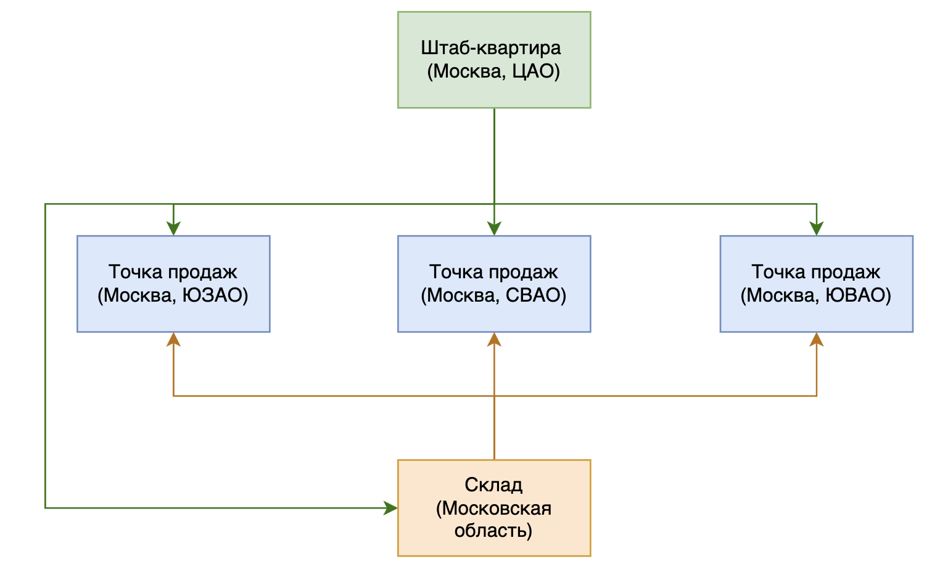

**Рисунок 1.2. - Территориальная диаграмма предприятия**

Основными бизнес-процессами данного предприятия являются розничная продажа автомобилей, закупка этих автомобилей, обеспечение хранения и транспортировки. К вспомогательным процессам относятся все процессы, обеспечивающие функционирование основных процессов предприятия.

*Таблица 1.1 – Спецификация бизнес-процессов*

|  |  |  |  |  |  |
| --- | --- | --- | --- | --- | --- |
| **№** | **Бизнес-процесс** | **Тип процесса** | **Участники (акторы) процесса** | **Используемое программное обеспечение** | **Критичность** |
| 1 | Закупка автомобилей | Основной | Менеджер по закупкам, Поставщик | 1С: УНФ | Очень высокая |
| 2 | Продажа автомобилей | Основной | Менеджер по продажам, Клиент | 1С: УНФ, Веб-сайт компании | Очень высокая |
| 3 | Доставка автомобилей от поставщика | Основной | Логист, Поставщик | 1С: УНФ | Высокая |
| 4 | Складской учет | Основной | Логист, Начальник склада | 1С: УНФ | Высокая |
| 5 | Руководство предприятием | Основной | Руководящий состав | 1С: УНФ, WEEEK | Высокая |
| 6 | Обеспечение безопасности | Основной | Охранник | СКУД, система видеонаблюдения | Высокая |

*Продолжение Таблицы 1.1*

|  |  |  |  |  |  |
| --- | --- | --- | --- | --- | --- |
| 7 | Кадровый учет | Вспомогательный | Нанимающий менеджер | 1С: УНФ | Средняя |
| 8 | Бухгалтерский учет | Вспомогательный | Бухгалтер | 1С: УНФ | Высокая |
| 9 | Сопровождение инфраструктуры | Вспомогательный | Инженер | Zabbix, Helpdesk, Nginx, Visual Studio Code | Средняя |
| 10 | Рекламная деятельность | Вспомогательная | Маркетолог | Яндекс Директ, Видеоредактор, Фоторедактор, ВКонтакте | Средняя |

Процессы закупки и продажи автомобилей являются ключевыми для предприятия. Нарушения в этих областях могут привести к тому, что компания не сможет выполнять свои основные функции, так как не сможет закупить новые автомобили для перепродажи или реализовать имеющиеся. Процессы хранения и перемещения автомобилей также имеют высокий уровень критичности: проблемы в этих процессах могут вызвать материальные потери из-за утери автомобилей и репутационные потери из-за задержек в доставке. К важным процессам относится и бухгалтерский учет, так как все финансовые операции контролируются налоговыми и другими регулирующими органами. Невозможность осуществления бухгалтерских операций в установленные сроки может повлечь за собой как материальные, так и репутационные потери для компании.

*Таблица 1.2 – Спецификация пользователей*

|  |  |  |  |  |  |  |
| --- | --- | --- | --- | --- | --- | --- |
| **№** | **Тип пользователя** | **Кол-во пользователей** | **Участники в бизнес-процессах** | **Используемый интерфейс** | **Требование к программному обеспечению на рабочем месте** | **Расположение рабочего места** |
| 1 | Генеральный директор | 1 | Руководство предприятием | ПК, Ноутбук | Офисный пакет, клиент электронной почты, 1С: Предприятие, Веб-браузер | Штаб-квартира |

*Продолжение Таблицы 1.2*

|  |  |  |  |  |  |  |
| --- | --- | --- | --- | --- | --- | --- |
| 2 | Руководитель точки продажи | 3 | Руководство предприятием | ПК, Ноутбук | Офисный пакет, клиент электронной почты, 1С: Предприятие, Веб-браузер | Точка продаж |
| 3 | Руководитель отдела продаж | 1 | Руководство предприятием | ПК, Ноутбук | Офисный пакет, клиент электронной почты, 1С: Предприятие, Веб-браузер | Штаб-квартира |
| 4 | Руководитель отдела закупок | 1 | Руководство предприятием | ПК, Ноутбук | Офисный пакет, клиент электронной почты, 1С: Предприятие, Веб-браузер | Штаб-квартира |
| 5 | Руководитель отдела маркетинга | 1 | Руководство предприятием | ПК, Ноутбук | Офисный пакет, клиент электронной почты, фоторедактор, видеоредактор, Веб-браузер | Штаб-квартира |
| 6 | Руководитель отдела кадров | 1 | Руководство предприятием | ПК, Ноутбук | Офисный пакет, клиент электронной почты, 1С: Предприятие, Веб-браузер | Штаб-кварт ира |
| 7 | Руководитель отдела логистики | 1 | Руководство предприятием | ПК, Ноутбук | Офисный пакет, клиент электронной почты, 1С: Предприятие, Веб-браузер | Склад |
| 8 | Руководитель ИТ-отдела | 1 | Руководство предприятием | ПК, Ноутбук | Офисный пакет, клиент электронной почты, Visual Studio Code, Веб-браузер | Штаб-квартира |
| 9 | Главный бухгалтер | 1 | Руководство предприятием | ПК, Ноутбук | Офисный пакет, клиент электронной почты, 1С: Предприятие, Веб-браузер | Штаб-квартира |

*Продолжение Таблицы 1.2*

|  |  |  |  |  |  |  |
| --- | --- | --- | --- | --- | --- | --- |
| 10 | Начальник службы безопасности | 5 | Руководство предприятием | ПК | Офисный пакет, клиент электронной почты, Веб-браузер | Штаб-квартира, Склад, Точка продаж |
| 11 | Начальник склада | 1 | Руководство предприятием | ПК, Ноутбук | Офисный пакет, клиент электронной почты, 1С: Предприятие, Веб-браузер | Склад |
| 12 | Аналитик отдела продаж | 3 | Продажа автомобилей | ПК, Ноутбук | Офисный пакет, клиент электронной почты, 1С: Предприятие, Visual Studio Code, Веб-браузер | Штаб-квартира |
| 13 | Менеджер по продажам | 15 | Продажа автомобилей | ПК | Офисный пакет, клиент электронной почты, 1С: Предприятие, Веб-браузер | Точка продаж |
| 14 | Менеджер по закупкам | 4 | Закупка автомобилей | ПК | Офисный пакет, клиент электронной почты, 1С: Предприятие, Веб-браузер | Штаб-квартира |
| 15 | Нанимающий менеджер | 4 | Кадровый учет | ПК, Ноутбук | Офисный пакет, клиент электронной почты, 1С: Предприятие, Веб-браузер | Штаб-квартира |
| 16 | Маркетолог | 3 | Рекламная деятельность | ПК, Ноутбук | Офисный пакет, клиент электронной почты, Веб-браузер, Видеоредактор, Фоторедактор | Штаб-квартира |

*Продолжение Таблицы 1.2*

|  |  |  |  |  |  |  |
| --- | --- | --- | --- | --- | --- | --- |
| 17 | Бухгалтер | 5 | Бухгалтерский учет | ПК | Офисный пакет, клиент электронной почты, 1С: Предприятие, Веб-браузер | Штаб-квартира |
| 18 | Инженер | 4 | Сопровождение инфраструктуры | ПК, Ноутбук | Zabbix, Helpdesk, Nginx, Visual Studio Code, клиент электронной почты, Веб-браузер | Штаб-квартира |
| 19 | Охранник | 15 | Обеспечение безопасности | ПК | Офисный пакет, клиент электронной почты, Веб-браузер | Штаб-квартира, Склад, Точка продаж |
| 20 | Логист | 4 | Доставка автомобилей от поставщика | ПК | Офисный пакет, клиент электронной почты, 1С: Предприятие, Веб-браузер | Склад |
| 21 | Клиент | 5000 | - | - | Веб-сайт компании | - |

Предприятие имеет 5 площадок размещения оборудования: Штаб-квартира, склад и три точки продаж.

*Таблица 1.3 – Спецификация площадок размещения оборудования*

|  |  |  |  |  |  |
| --- | --- | --- | --- | --- | --- |
| **№** | **Площадка** | **Количество площадок** | **Энергоснабжение** | **Перечень провайдеров и скорость каналов связи** | **Количество АРМ сотрудников** |
| 1 | Штаб-квартира | 1 | 2 ввода 30 КВт | Ростелеком (1 Гбит/с), МГТС (1 Гбит/с) | 34 |
| 2 | Склад | 1 | 1 ввод 25 КВт | Ростелеком (1 Гбит/с), МГТС (1 Гбит/с) | 10 |
| 3 | Точка продаж | 3 | 1 ввод 25 КВт | Ростелеком (1 Гбит/с), МГТС (1 Гбит/с) | 11 |